LAPORAN PRAKTIKUM PERTEMUAN 6
TI215 – KEAMANAN APLIKASI WEB

Teknik Sanitasi, Validasi, dan Output Encoding sebagai Mitigasi Serangan Web

Program Studi Teknologi Informasi
Institut Teknologi Tangerang Selatan
Tahun Akademik 2026/2027 Ganjil

Disusun Oleh Kelompok:

No | Nama Mahasiswa | NIM
1 | MUHAMMAD REZA PRAMANA | 1002250025
2 | SANGGA BEKTI WIJAYA | 1002250035
3 | MOCHAMAD LUTHFI AL GIFARI RIDWAN | 1003250013

1. Baseline Vulnerable Mode (Pengujian Awal Sebelum Mitigasi)

1.1 Persiapan dan Menjalankan Aplikasi Lab
Langkah pertama yang kami lakukan adalah mengekstrak file starter lab (week6_input_validation_lab) dan menyiapkan virtual environment Python. Setelah menginstal seluruh dependency yang dibutuhkan dari file requirements.txt (seperti Flask 3.0.3 dan Bleach 6.1.0), aplikasi dijalankan secara lokal dengan perintah python app.py pada port 5006 (http://127.0.0.1:5006). Pada kondisi awal ini, aplikasi masih berjalan dalam mode rentan (VULNERABLE_MODE = True).
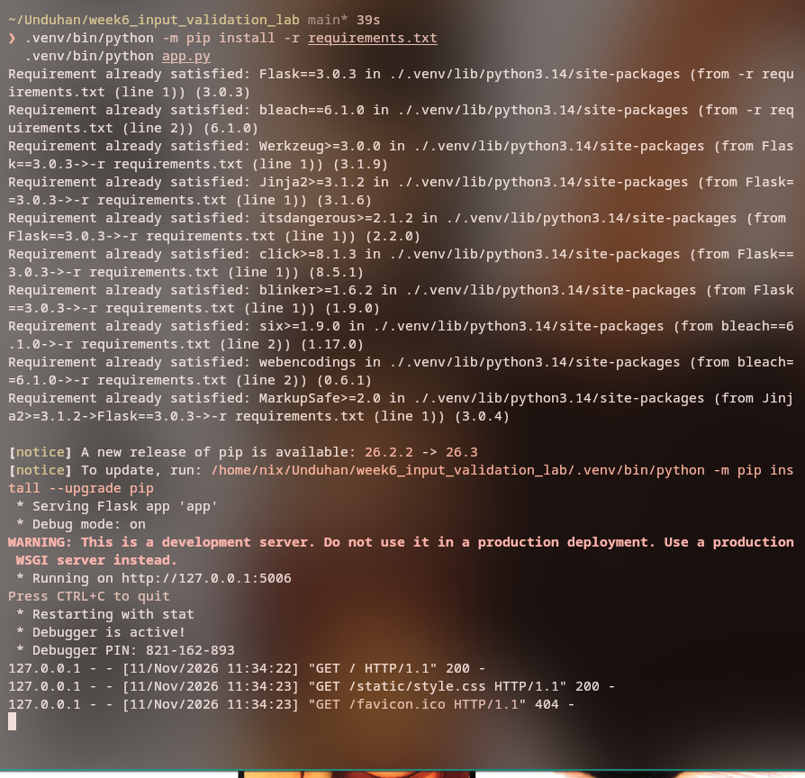
Gambar 1.1 Menjalankan server lokal Flask dan instalasi dependency di terminal.

1.2 Pengujian Baseline SQL Injection pada Fitur Search
Pengujian pertama dilakukan pada halaman pencarian user (http://127.0.0.1:5006/search). Di halaman ini, normalnya pengguna mencari nama akun seperti 'alice'. Namun, untuk membuktikan adanya celah SQL Injection pada mode VULNERABLE, kami memasukkan payload ' OR 1=1-- pada kolom pencarian.
Hasilnya, query database berhasil dimanipulasi karena kondisi OR 1=1 selalu bernilai benar (true), dan tanda -- mengabaikan sisa query setelahnya. Akibatnya, tabel menampilkan seluruh data pengguna yang ada di database (alice, bob, hingga akun admin beserta role-nya), padahal seharusnya data tersebut tidak muncul sekaligus.
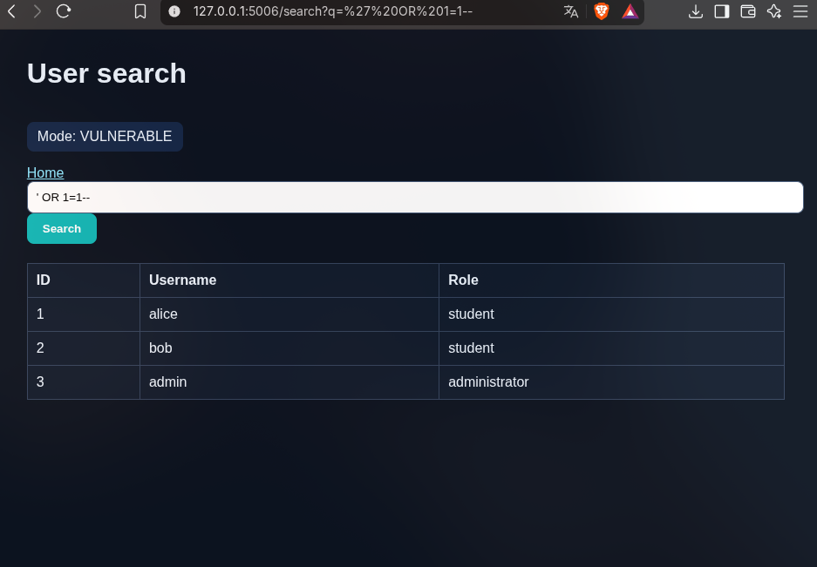
Gambar 1.2 Hasil eksploitasi SQL Injection dengan payload ' OR 1=1-- di browser pada mode VULNERABLE.
Selain lewat browser, kami juga menguji endpoint pencarian tersebut melalui terminal menggunakan perintah curl -G 'http://127.0.0.1:5006/search' --data-urlencode "q=' OR 1=1--". Respon HTML mentah yang dikembalikan oleh server juga menampilkan ketiga baris data user (alice, bob, dan admin) secara terbuka.
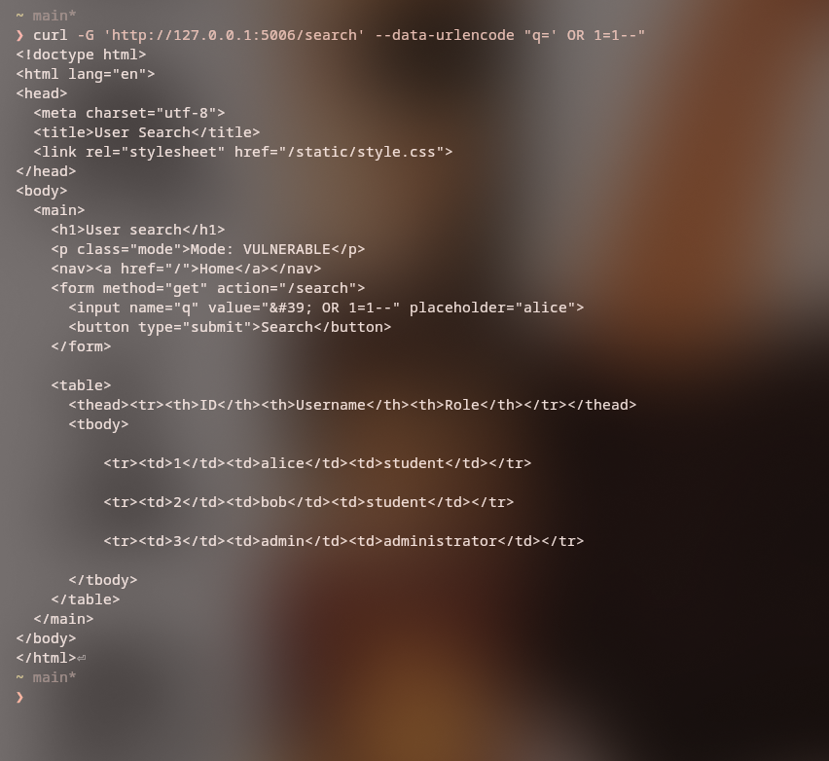
Gambar 1.3 Pengujian SQL Injection menggunakan curl di terminal yang mengembalikan seluruh daftar user.

1.3 Pengujian Baseline Stored XSS pada Fitur Komentar
Pengujian kedua dilakukan pada fitur komentar di halaman utama (Home). Kami mengisi kolom Author dengan 'student' dan kolom Comment dengan payload JavaScript sederhana: <script>alert(1)</script>, lalu menekan tombol Save comment.
Begitu komentar disimpan dan halaman dimuat ulang, browser langsung mengeksekusi script tersebut dan memunculkan pop-up alert bertuliskan angka '1'. Saat kami cek di daftar komentar di bawahnya, teks komentar dari 'student:' tampak kosong karena tag <script>alert(1)</script> dirender langsung oleh browser sebagai kode HTML/JavaScript aktif. Hal ini membuktikan aplikasi memiliki celah Stored XSS yang berbahaya karena script tersimpan di database dan akan tereksekusi setiap kali halaman dibuka.
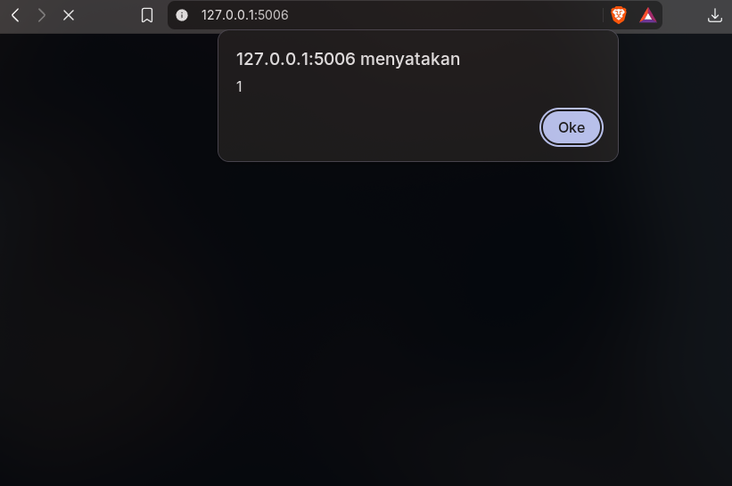
Gambar 1.4 Pop-up alert(1) muncul di browser sebagai bukti script XSS berhasil tereksekusi.
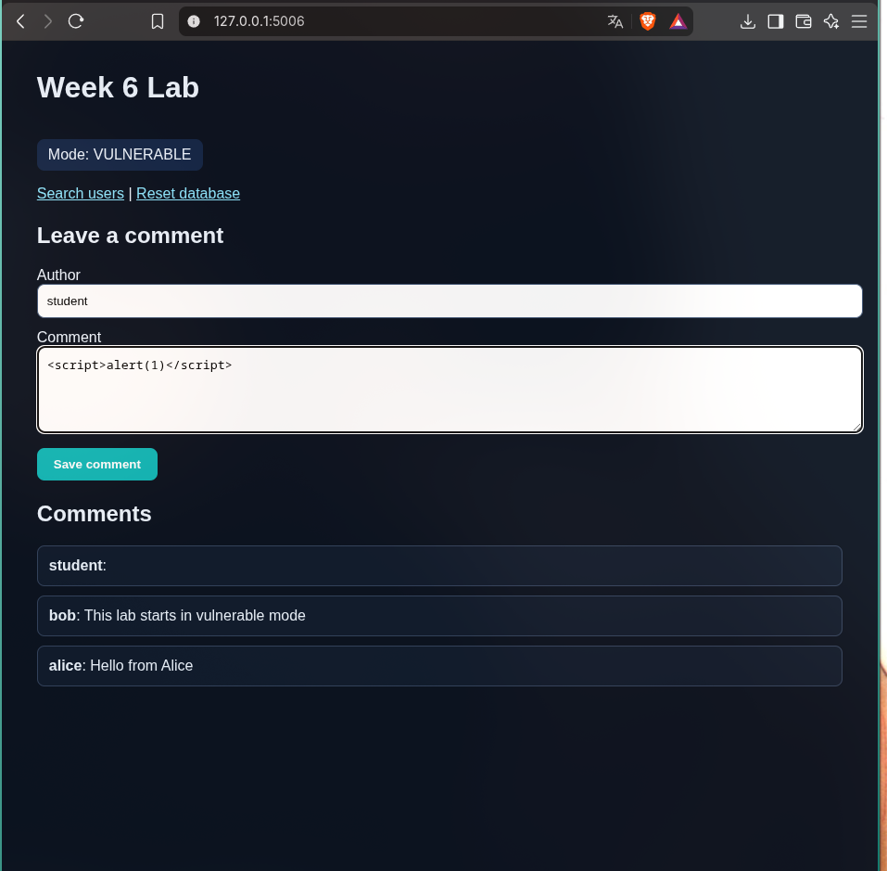
Gambar 1.5 Halaman komentar pada mode VULNERABLE saat memasukkan payload <script>alert(1)</script>.

1.4 Ringkasan Evidence Baseline
Test Case | Payload | Gejala Vulnerable | Evidence
SQL Injection (SQLi) | ' OR 1=1-- | Query menampilkan seluruh data user (alice, bob, admin) yang tidak semestinya. | Gambar 1.2 & Gambar 1.3
Stored XSS | <script>alert(1)</script> | Script JavaScript aktif dieksekusi oleh browser dan memunculkan pop-up alert(1). | Gambar 1.4 & Gambar 1.5

2. Analisis Kode Rentan dan Implementasi Mitigasi (Implemented Controls)

2.1 Penyebab Kerentanan pada Kode Awal
Berdasarkan hasil pengecekan pada file app.py dan file template HTML, terdapat dua masalah utama saat aplikasi berada di mode vulnerable:
1. Penggabungan String SQL (SQL Concatenation): Pada route /search, input pengguna dari parameter q langsung digabungkan ke dalam string query SQL menggunakan operator tambah (+): sql = "SELECT id, username, role FROM users WHERE username LIKE '%" + q + "%'". Cara string concatenation seperti ini membuat database tidak bisa membedakan mana perintah SQL asli dan mana input dari user.
2. Rendering HTML Tanpa Sanitasi (Unsafe HTML Rendering): Pada fitur komentar, teks komentar langsung disimpan ke database tanpa dibersihkan terlebih dahulu, kemudian ditampilkan di template HTML menggunakan filter {{ c.body | safe }}. Filter safe di Jinja2 mematikan fitur auto-escaping, sehingga tag berbahaya seperti <script> langsung dijalankan oleh browser.

2.2 Langkah Perbaikan dan Kontrol Keamanan yang Diterapkan
Untuk menutup kedua celah keamanan tersebut, kami membuka file app.py di VS Code dan mengubah konfigurasi mode aplikasi dari VULNERABLE_MODE = True menjadi VULNERABLE_MODE = False, kemudian melakukan restart aplikasi dan reset database.
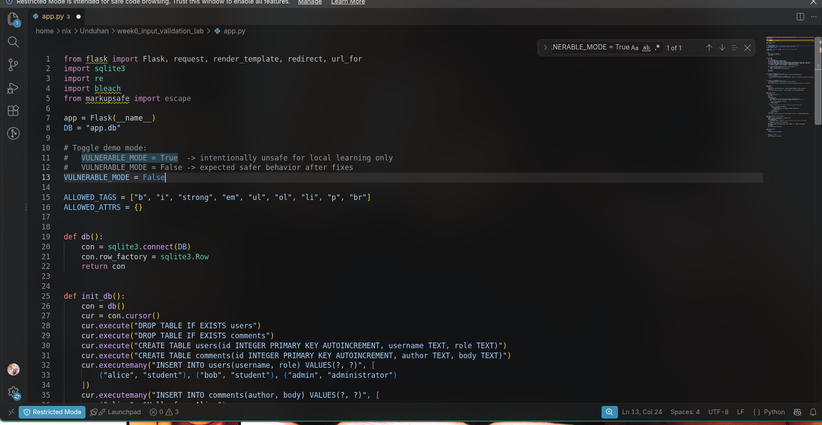
Gambar 2.1 Mengubah nilai VULNERABLE_MODE = False pada file app.py menggunakan VS Code.
Saat mode SAFER aktif, ada empat kontrol keamanan utama yang bekerja di sisi server (server-side):
a. Validasi Input Berbasis Allowlist: Input pencarian diperiksa terlebih dahulu menggunakan fungsi validate_search_query(q) dengan regular expression r"[a-zA-Z0-9._-]{0,30}". Artinya, pencarian hanya mengizinkan huruf, angka, titik, underscore, dan tanda hubung (dash) dengan panjang maksimal 30 karakter. Pendekatan allowlist ini jauh lebih aman dibandingkan memblokir karakter berbahaya satu per satu (denylist), karena pada denylist selalu ada risiko karakter atau teknik encoding baru yang terlewat.
def validate_search_query(q: str) -> str:
q = (q or "").strip()
if not re.fullmatch(r"[a-zA-Z0-9._-]{0,30}", q):
raise ValueError("Search may only contain letters, numbers, dot, underscore, and dash; max 30 chars.")
return q

b. Parameterized Query (Prepared Statement): Setelah lolos validasi, query database dijalankan menggunakan tanda tanya (?) sebagai placeholder parameter. Dengan cara ini, input user murni diperlakukan sebagai nilai data/literal, bukan sebagai bagian dari perintah SQL.
safe_q = validate_search_query(q)
rows = con.execute(
"SELECT id, username, role FROM users WHERE username LIKE ?",
(f"%{safe_q}%",)
).fetchall()

c. Sanitasi HTML pada Komentar Rich Text: Karena fitur komentar masih mengizinkan format teks sederhana seperti huruf tebal (bold) dan miring (italic), maka input komentar dibersihkan menggunakan library bleach.clean(). Hanya tag HTML yang ada di dalam daftar ALLOWED_TAGS (b, i, strong, em, ul, ol, li, p, br) yang diperbolehkan, sedangkan atribut HTML (ALLOWED_ATTRS = {}) dan tag berbahaya seperti <script> otomatis dihapus (strip=True).
ALLOWED_TAGS = ["b", "i", "strong", "em", "ul", "ol", "li", "p", "br"]
ALLOWED_ATTRS = {}

def sanitize_rich_comment(text: str) -> str:
text = text or ""
return bleach.clean(
text,
tags=ALLOWED_TAGS,
attributes=ALLOWED_ATTRS,
protocols=[],
strip=True
)

d. Context-Aware Output Encoding: Untuk data biasa seperti nama author atau query pencarian yang ditampilkan kembali ke layar, aplikasi mengandalkan fitur auto-escape bawaan template Jinja2 agar karakter khusus HTML diubah menjadi entitas aman (misalnya < menjadi &lt;). Penggunaan filter safe hanya boleh diberikan pada isi komentar yang sudah dipastikan melewati fungsi sanitize_rich_comment().

3. Hasil Pengujian Ulang Setelah Perbaikan (Retest Results)
Setelah aplikasi berjalan pada Mode: SAFER, kami melakukan pengujian ulang (retest) menggunakan payload yang sama persis dengan pengujian baseline untuk memastikan celah benar-benar sudah tertutup.

3.1 Retest SQL Injection pada Fitur Search
Kami kembali memasukkan payload ' OR 1=1-- pada kolom pencarian user. Kali ini aplikasi langsung menolak input tersebut dan menampilkan pesan peringatan berwarna merah: "Search may only contain letters, numbers, dot, underscore, and dash; max 30 chars." Tabel hasil pencarian tetap kosong dan data seluruh user tidak lagi bocor.
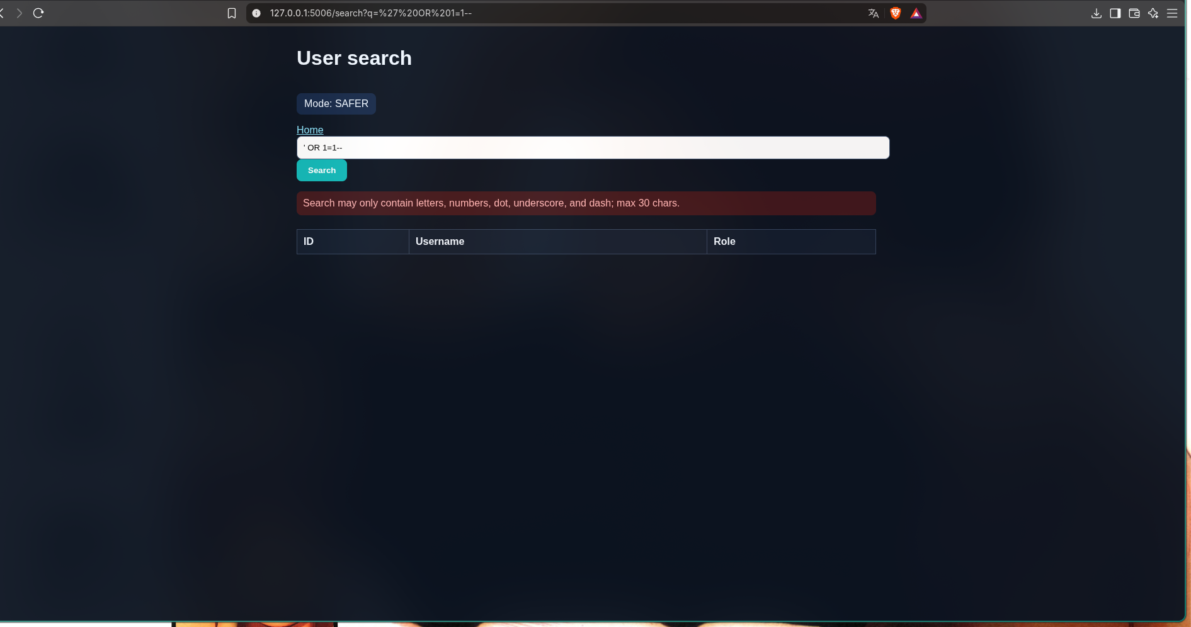
Gambar 3.1 Hasil retest SQL Injection dengan payload ' OR 1=1-- pada mode SAFER berhasil ditolak validasi.

3.2 Retest Input Pencarian Tidak Valid (Invalid Search)
Untuk menguji ketahanan fungsi allowlist terhadap simbol lain, kami mencoba memasukkan input abc!@# pada kolom pencarian. Sesuai aturan validasi server-side, input tersebut juga langsung ditolak karena mengandung karakter tanda seru, keong (@), dan pagar (#) yang tidak termasuk dalam daftar karakter yang diizinkan.
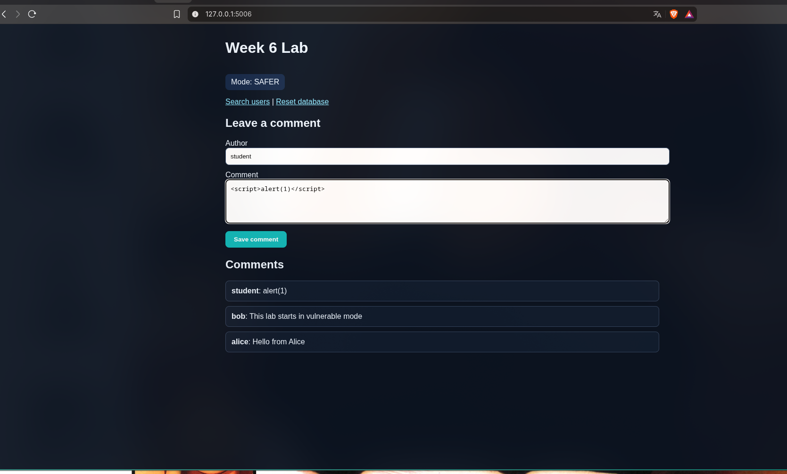
Gambar 3.2 Pengujian input abc!@# pada fitur search berhasil ditolak oleh validasi allowlist.

3.3 Retest Stored XSS pada Fitur Komentar
Selanjutnya kami kembali ke halaman utama (setelah reset database) dan mengirimkan komentar berisi payload <script>alert(1)</script> pada mode SAFER. Saat komentar disimpan, tidak ada lagi pop-up alert yang muncul di browser. Pada daftar komentar di bawahnya, komentar dari student hanya menampilkan teks biasa 'alert(1)' karena tag pembuka dan penutup <script> sudah dilucuti oleh fungsi bleach.clean().
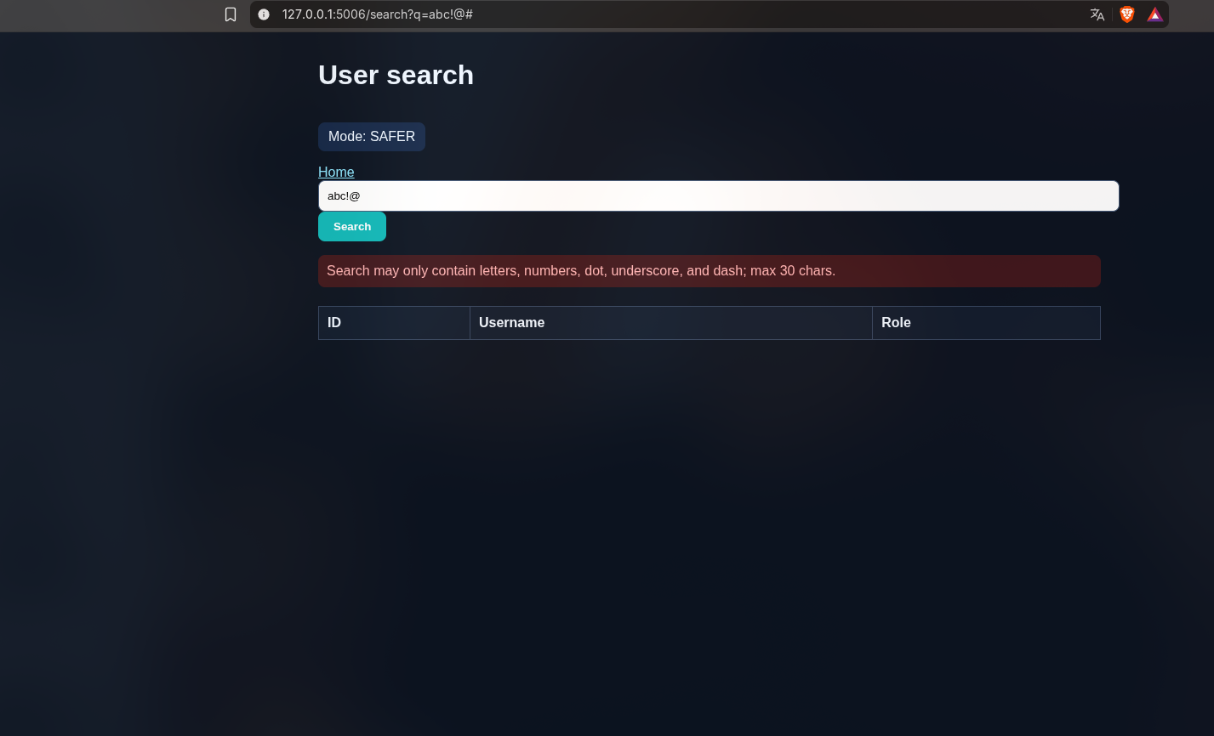
Gambar 3.3 Hasil retest Stored XSS pada mode SAFER: tag <script> dihapus dan alert tidak tereksekusi.

3.4 Retest Komentar Rich Text yang Valid
Terakhir, kami menguji apakah fitur format teks yang memang diizinkan masih bisa berjalan dengan baik setelah dipasang sanitizer. Kami memasukkan komentar berisi <b>bold</b> and <i>italic</i>. Hasilnya, kata 'bold' tetap tampil tercetak tebal dan kata 'italic' tampil tercetak miring. Ini membuktikan bahwa konfigurasi sanitasi Bleach hanya membuang tag berbahaya tanpa merusak fitur format teks yang dibutuhkan aplikasi.
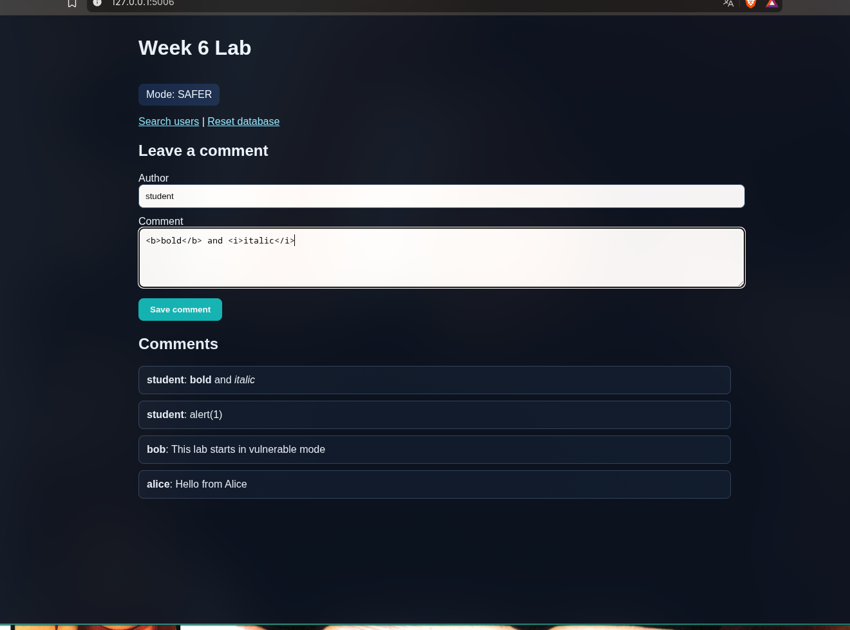
Gambar 3.4 Pengujian komentar rich text <b>bold</b> and <i>italic</i> tetap berfungsi normal pada mode SAFER.

3.5 Tabel Ringkasan Retest
Retest Case | Payload | Hasil Pengujian (Actual Result) | Status
SQL Injection | ' OR 1=1-- | Ditolak oleh validasi allowlist dan tidak membuka data seluruh user. | Lulus
Stored XSS | <script>alert(1)</script> | Tag <script> dibersihkan oleh sanitizer, pop-up alert tidak dieksekusi. | Lulus
Rich Text Valid | <b>bold</b> and <i>italic</i> | Format huruf tebal (bold) dan miring (italic) tetap tampil sesuai fungsi. | Lulus
Invalid Search | abc!@# | Ditolak oleh validasi regex karena mengandung karakter di luar allowlist. | Lulus

4. Refleksi Teknis dan Diskusi Kelas

4.1 Perbedaan Validasi, Sanitasi, Parameterisasi, dan Output Encoding
Dari praktikum ini, kami memahami bahwa keempat teknik keamanan tersebut memiliki peran yang berbeda di sepanjang alur data aplikasi dan tidak bisa saling menggantikan secara sembarangan:
1. Validasi Input: Berfungsi memeriksa apakah data yang dikirim pengguna sudah sesuai dengan aturan atau format bisnis sejak awal (misalnya username hanya boleh huruf/angka, atau ID harus angka positif). Jika tidak sesuai, input langsung ditolak.
2. Sanitasi Input: Berfungsi membersihkan atau memodifikasi input dengan cara membuang bagian yang berbahaya namun tetap mempertahankan bagian yang diizinkan, contohnya menghapus tag <script> pada komentar tetapi membiarkan tag <b> dan <i>.
3. Parameterisasi (Prepared Statement): Kontrol utama saat aplikasi berinteraksi dengan database. Teknik ini memisahkan struktur perintah SQL dengan data input pengguna menggunakan placeholder (?), sehingga isi input tidak akan pernah bisa mengubah logika query SQL.
4. Output Encoding: Kontrol utama saat menampilkan data ke layar pengguna (browser). Teknik ini mengubah karakter spesial menjadi bentuk entitas teks yang aman sesuai konteksnya (HTML body, atribut, atau JavaScript) agar tidak dianggap sebagai kode aktif oleh browser.

4.2 Jawaban Short Discussion di Kelas
Diskusi 1a – Username Login (hanya huruf, angka, underscore): Kontrol utamanya adalah validasi input berbasis allowlist (misalnya regex ^[a-zA-Z0-9_]+$) ditambah parameterized query saat mengecek ke database, serta auto-escaping saat ditampilkan. Sanitasi HTML tidak diperlukan karena username memang tidak seharusnya mengandung tag HTML sama sekali; jika ada karakter aneh, lebih tepat langsung ditolak.
Diskusi 1b – Komentar Blog (boleh bold dan italic): Tidak cukup jika hanya menggunakan output encoding penuh, karena encoding penuh akan mengubah <b>bold</b> menjadi teks &lt;b&gt;bold&lt;/b&gt; di layar sehingga fitur huruf tebalnya mati. Solusi yang tepat adalah melakukan sanitasi HTML menggunakan allowlist tag (seperti Bleach yang hanya mengizinkan tag <b> dan <i>) sebelum dirender.
Diskusi 1c – Parameter ID Produk (harus integer positif): Gunakan validasi allowlist khusus angka bulat positif (misalnya regex ^[1-9][0-9]*$ atau konversi tipe data ke integer lalu pastikan nilainya > 0) di sisi server, kemudian tetap gunakan parameterized query saat mengambil produk dari database.
Diskusi 2 – Policy Rich Text pada Bio Blog: Untuk fitur bio dengan format HTML sederhana, tag yang boleh diizinkan (allowlist) cukup ["b", "strong", "i", "em", "ul", "ol", "li", "p", "br"]. Seluruh atribut sebaiknya dilarang (ALLOWED_ATTRS = {}), terutama atribut event handler seperti onclick, onload, atau onerror, serta protokol javascript: pada href. Event handler wajib dilarang karena penyerang bisa menyisipkan JavaScript tanpa perlu tag <script>, misalnya lewat <b onmouseover="alert(document.cookie)">teks</b>.
Diskusi 3 – Retest Evidence Minimal: Bukti (evidence) minimal yang cukup untuk memastikan SQLi dan XSS sudah tertutup meliputi: (1) pengujian sebelum dan sesudah perbaikan menggunakan payload yang sama persis, (2) tangkapan layar atau log respon server yang menunjukkan payload ditolak/dinetralkan pada mode aman, (3) verifikasi bahwa fungsi normal aplikasi tetap berjalan, dan (4) tinjauan kode (code review) yang membuktikan penggunaan parameterized query serta sanitasi/encoding yang tepat.

4.3 Exit Ticket
1. Contoh ketika validasi input saja tidak cukup: Contohnya pada kolom nama lengkap yang mengizinkan tanda petik satu karena ada nama orang yang sah seperti O'Connor, atau pada kolom komentar bebas. Karena tanda petik diizinkan oleh validasi bisnis, tanda petik tersebut tetap bisa merusak query SQL jika aplikasi tidak menggunakan parameterized query.
2. Contoh konteks output dan encoding yang sesuai: Saat menampilkan teks biasa dari pengguna (seperti nama akun atau kata kunci pencarian) di dalam elemen HTML (misalnya <td>{{ username }}</td>), konteks yang digunakan adalah HTML Entity Encoding yang mengubah karakter <, >, &, " dan ' menjadi &lt;, &gt;, &amp;, &quot;, dan &#39;.
3. Evidence minimal yang membuktikan mitigasi berhasil: Perbandingan hasil eksekusi payload yang sama antara sebelum dan sesudah perbaikan (contohnya payload ' OR 1=1-- tidak lagi menampilkan tabel user dan <script>alert(1)</script> tidak lagi memunculkan alert), didukung dengan potongan kode perbaikan di sisi server.

